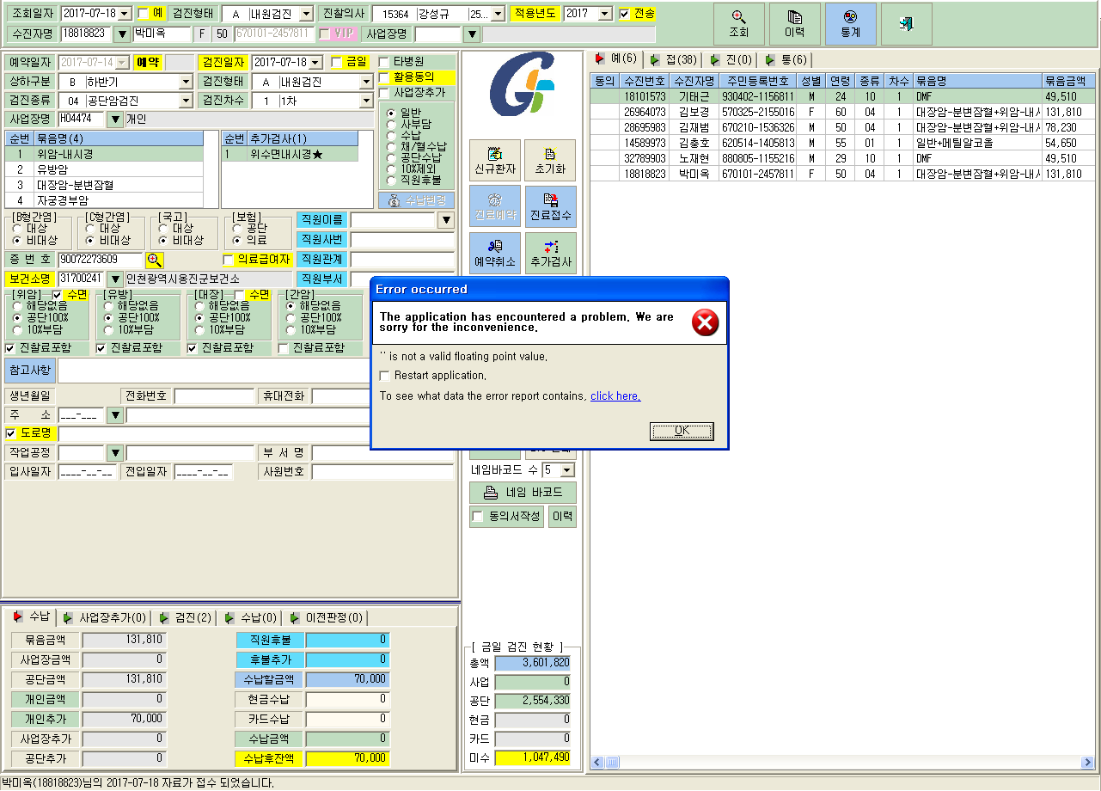
*7/12일(수)부터 미래날짜의 암검진예약을 하고(일반검진은 잘 접수됨), 진료접수 버튼을 누르면 상단처럼 에러가 뜨고 있습니다. 확인 후 피드백 주세요.
